Отчет по лабораторной работе №4

Дисциплина: Математическое моделирование

Лобанова Полина Иннокентьевна

Содержание

# 1 Цель работы

Реализовать математическую модель гармонического осциллятора.

# 2 Задание

Постройте фазовый портрет гармонического осциллятора и решение уравнения гармонического осциллятора для следующих случаев

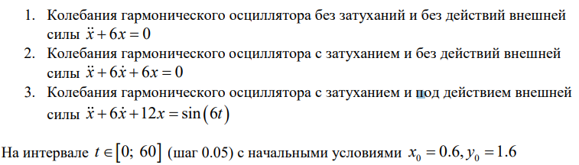

# 3 Выполнение лабораторной работы

1. Построила модель колебания гармонического осциллятора без затуханий и без действий внешней силы на языке Julia.

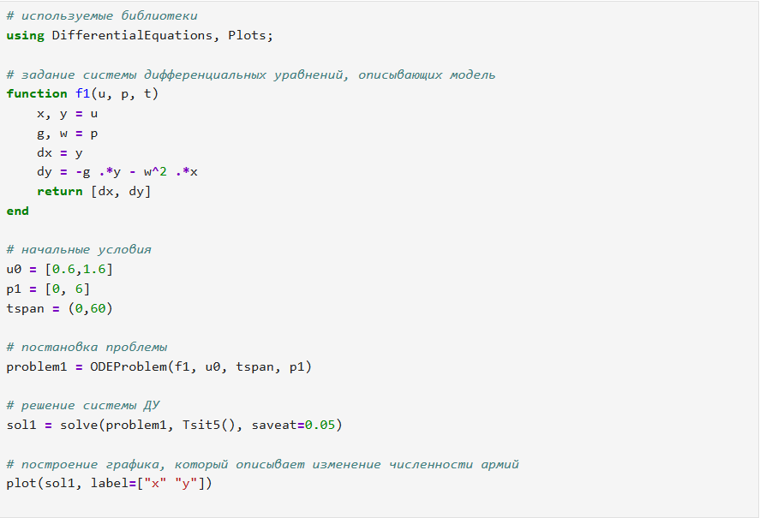

*Код на языке Julia*

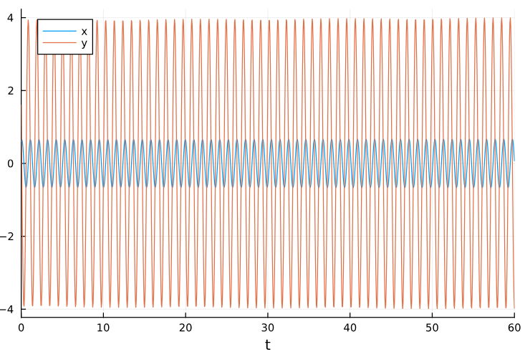

*Решение уравнения гармонического осциллятора без затуханий и без действий внешней силы*

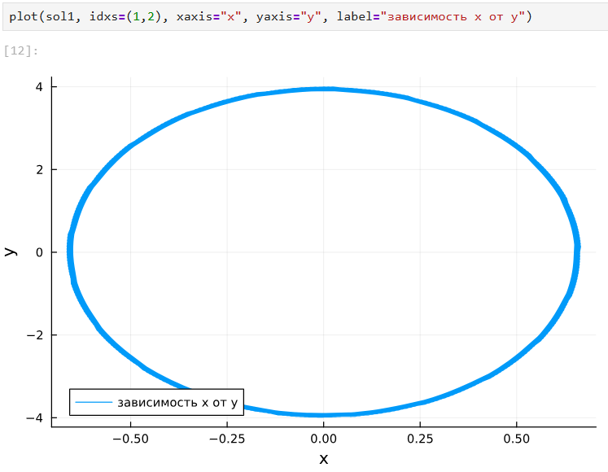

*Фазовый портрет гармонического осциллятора без затуханий и без действий внешней силы*

1. Построила ту же модель на языке OpenModelica.

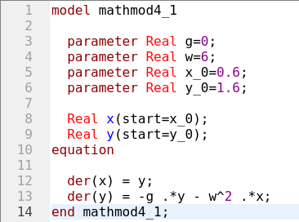

*Код на языке OpenModelica*

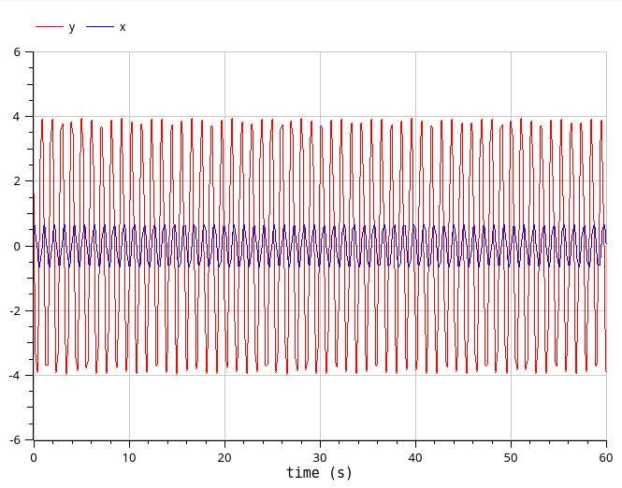

*Решение уравнения гармонического осциллятора без затуханий и без действий внешней силы*

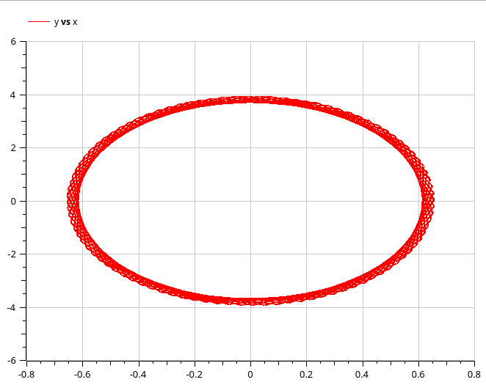

*Фазовый портрет гармонического осциллятора без затуханий и без действий внешней силы*

1. Построила модель колебания гармонического осциллятора c затуханием и без действий внешней силы на языке Julia.

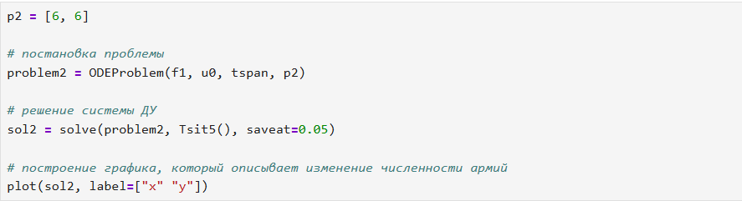

*Код на языке Julia*

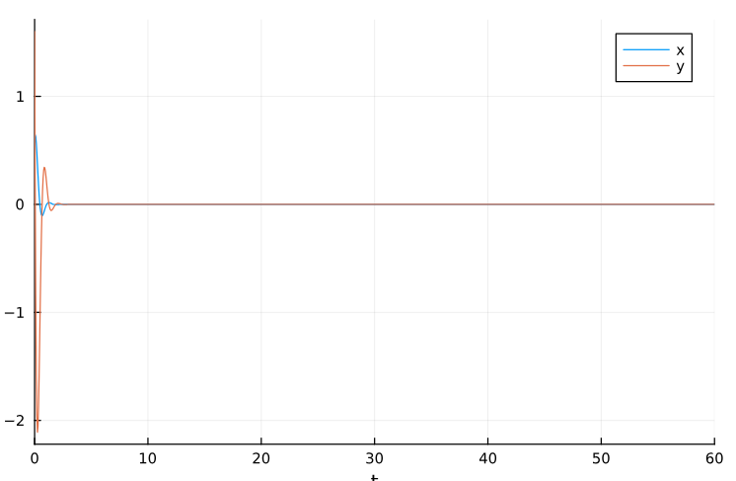

*Решение уравнения гармонического осциллятора c затуханием и без действий внешней силы*

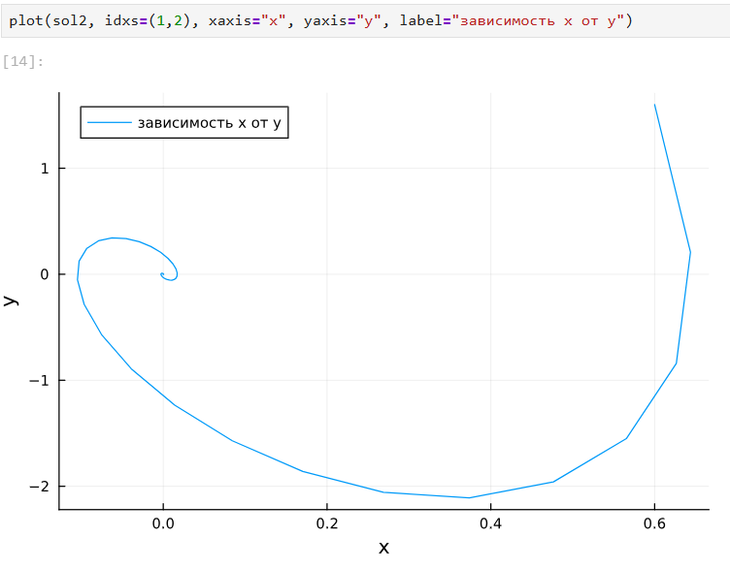

*Фазовый портрет гармонического осциллятора c затуханием и без действий внешней силы*

1. Построила ту же модель на языке OpenModelica.

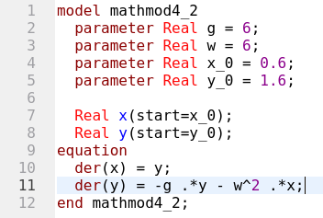

*Код на языке OpenModelica*

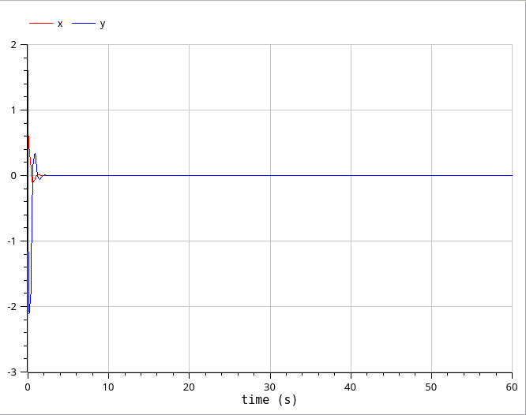

*Решение уравнения гармонического осциллятора c затуханием и без действий внешней силы*

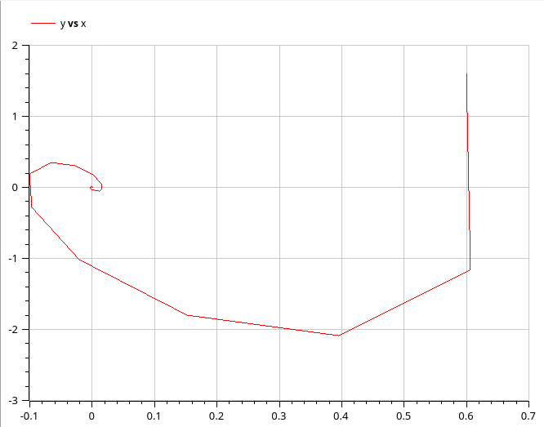

*Фазовый портрет гармонического осциллятора c затуханием и без действий внешней силы*

1. Построила модель колебания гармонического осциллятора c затуханием и под действием внешней силы на языке Julia.

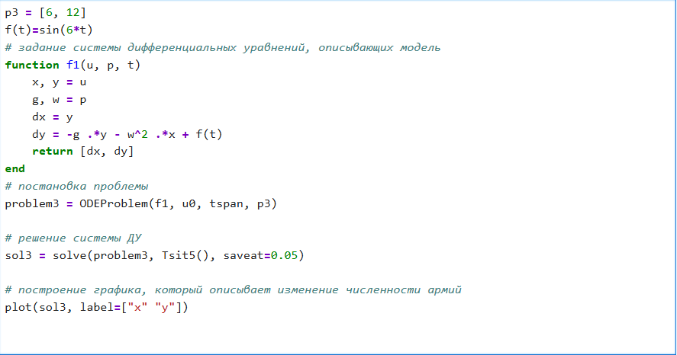

*Код на языке Julia*

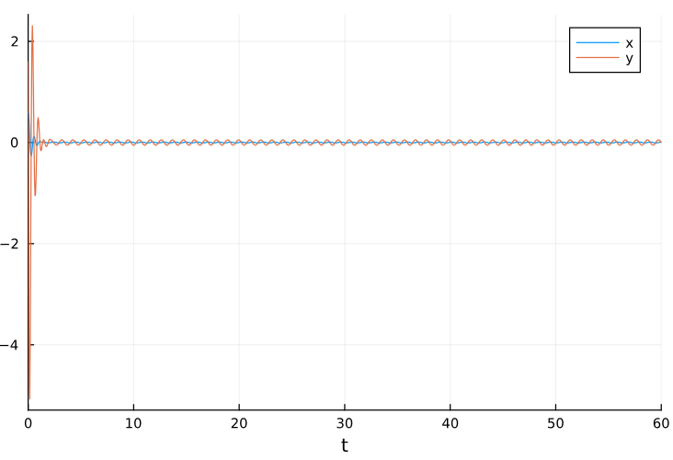

*Решение уравнения гармонического осциллятора c затуханием и под действием внешней силы*

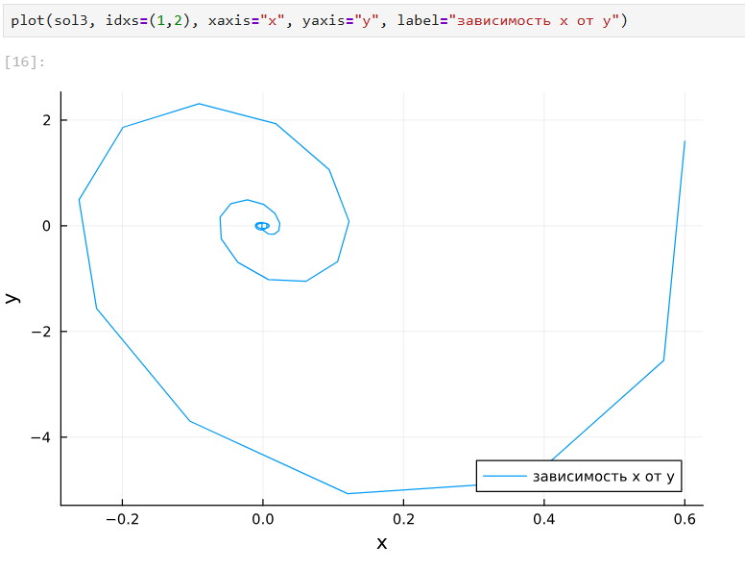

*Фазовый портрет гармонического осциллятора c затуханием и под действием внешней силы*

1. Построила ту же модель на языке OpenModelica.

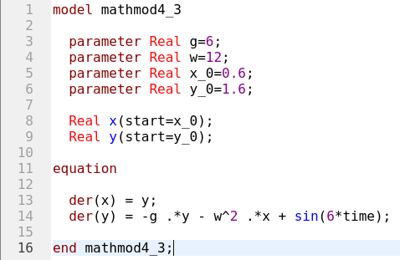

*Код на языке OpenModelica*

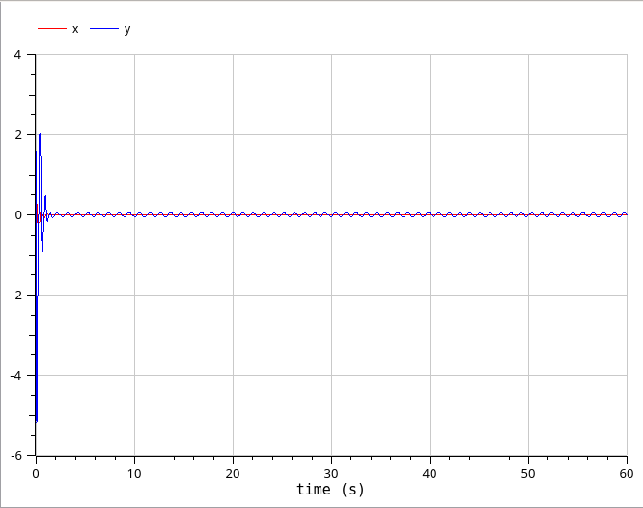

*Решение уравнения гармонического осциллятора c затуханием и под действием внешней силы*

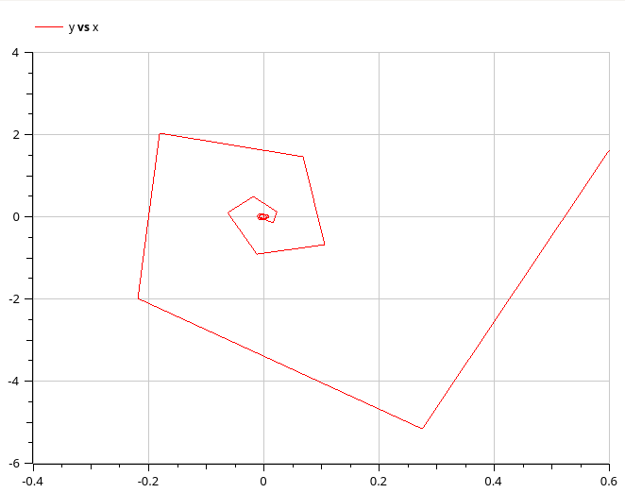

*Фазовый портрет гармонического осциллятора c затуханием и под действием внешней силы*

# 4 Выводы

Я реализовала математическую модель гармонического осциллятора.

# Список литературы